V Liberci 16. srpna 2024

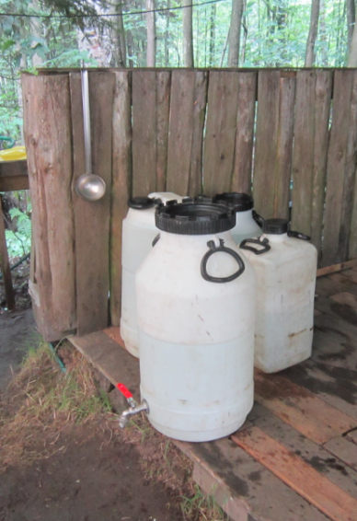Tisková zpráva

Průběh letní dětské rekreace v Libereckém kraji k 16. 8. 2024

Prázdniny a s nimi i letní dětská rekreace se přehoupla do své poslední čtvrtiny. K 16. 8. 2024 máme v Libereckém kraji ohlášeno celkem 225 akcí letní dětské rekreace, na které je přihlášeno přes 16 259 dětí. V posledních 2 týdnech prázdnin bude probíhat ještě 25 zotavovacích akcí a 5 jiných podobných akcí, kterých se dohromady zúčastní zhruba 2500 dětí. Nejvíce akcí je v letošním roce nahlášeno v okrese Česká Lípa, konkrétně 70 pro 5 563 dětí.

Dosud zkontrolovali zaměstnanci odboru hygieny dětí a mladistvých 82 letních dětských táborů a 5 poskytovatelů stravovacích služeb v areálu využívaném pro konání dětských táborů i pro rekreaci veřejnosti. Žádný tábor nezakázali a nezjistili žádný neohlášený.

Uložili čtyři pokuty v celkové výši 4 000,- Kč. Dvě pokuty uložili za nevhodné skladování potravin (dodatečně zamrazené potraviny, společné skladování soukromých a pro tábor určených potravin) a dvě za nevyhovující pitnou vodu.

V rámci kontrol odebrali 6 vzorků pitné vody na 6 tábořištích zásobovaných ze 3 individuálních vodních zdrojů a na 3 s dovážkou z veřejného vodovodu. Laboratorní rozbor ve 2 případech prokázal v mikrobiologických ukazatelích nevyhovující pitnou vodu dováženou v barelech.

*„V letošním roce jsme zatím nezaznamenali žádné mimořádné události spojené s dětskými letními tábory. Neevidujeme žádný hromadný výskyt onemocnění ani horečnatá onemocnění. Zdravotníci, se kterými jsme hovořili neřešili žádné neobvyklé potíže. Trápí je však vyšší výskyt vos a klíšťat. Informaci o místě přisátí klíštěte pečlivě evidují ve zdravotních denících a obvykle ještě zakreslují do schématu “postavičky“, který po skončení akce předávají rodičům, aby měli jednoduchou a přesnou informaci,“* konstatuje Mgr. Petra Hrubá, vedoucí oddělení hygieny dětí a mladistvých.

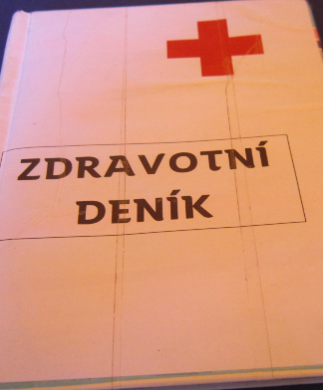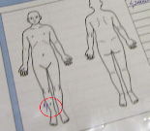

Zuzana Balašová

tisková mluvčí KHS LK